# 《计算机操作系统》MOOC课程导学

表：选修本课程的学生类别

|  |  |
| --- | --- |
| A类 | 计算机/软件专业-有意从事（操作系统/数据库管理系统）开发的学生 |
| 先修计算机组成原理、计算机体系结构等课程  必修本课程，在操作系统设计上BLOOM级别要求较高 |
| B1类 | 计算机/软件专业-有意从事上层软件系统开发的学生 |
| 必修本课程并全面认知操作系统 |
| B2类 | 电子/控制/通信专业-有意从事软硬件协同系统开发的学生 |
| 先修电路、计算机组成原理等课程  必修本课程并认知操作系统 |
| C1类 | 计算机/软件/电子/控制/通信专业-有意从事高层应用软件开发的学生 |
| 选修本课程并认知操作系统 |
| C2类 | 信息系统/网络工程/电子商务/与计算密切相关的理工医类专业-有意从事应用软件开发的学生 |
| 选修本课程并认知操作系统 |
| D类 | 其他所有专业-有可能与应用软件开发相关的学生 |
| 按需选修本课程的部分内容 |

图：Bloom教育目标分类法

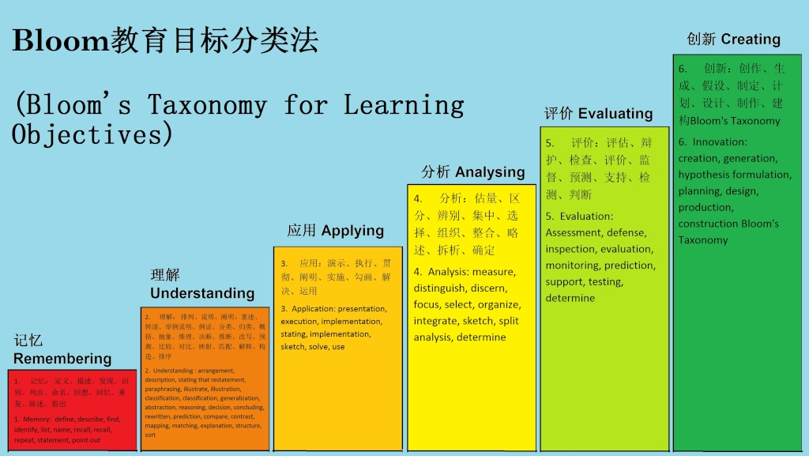

教学目标达成对学习者的具体要求：

1. D类学生完全自建构学习，不做内容要求
2. C类学生应完成规定的习题与实验
3. B类学生应完成所有的习题与实验，并完成阅读要求
4. A类学生应在B类学生要求之上完成附加的A类实验与A类阅读，系统学习Linux